Урок литературного чтения в 1 классе

Тема: Буквы е, ё, ю, я. Закрепление изученного материала.
Цель:
планируется, что к концу урока учащиеся будут знать двойную роль букв е, ё, ю, я; уметь распознавать в словах, когда они обозначают один звук после мягкого согласного и два звука в начале слова и после гласной;
содействовать развитию фонематического слуха, речи, внимания; умения выполнять звуко – буквенный анализ слов; создать условия для совершенствования навыка чтения; умения работать в паре, содействовать воспитанию собранности, желания достигать поставленных целей.
Ход урока:
I. ОРГАНИЗАЦИОННЫЙ МОМЕНТ. ПСИХОЛОГИЧЕСКИЙ НАСТРОЙ.
- Скажите «здравствуйте» руками
Тому, кто сел за парту с вами.
Скажите «здравствуйте» глазами
И улыбнитесь вместе с нами.
Пожелать друзьям спеши
Здравствовать от всей души.
Ребята, сегодня у нас на уроке гости и, как гостеприимные хозяева, давайте в начале урока окажем им внимание и подарим частичку хорошего настроения.
А теперь садитесь. Подумайте и скажите, каким вы видите наш урок? А какими должны быть ученики на уроке, чтобы он получился интересным и познавательным? (Ответы учащихся.)
Я желаю вам быть активными, внимательными, думающими читателями!
II. ОБЪЯВЛЕНИЕ ТЕМЫ И ЗАДАЧ УРОКА.
- Обратите внимание на доску. Читайка принесла нам гекс с заданием. Прочитайте, что на нём написано. (Буквы е, ё, ю, я) Это и есть тема нашего урока - Буквы е, ё, ю, я. Закрепление изученного материала. К концу урока мы будем знать о двух работах этих букв и уметь распознавать в словах, когда они обозначают один звук, а когда два звука. (На доске слова БУДУ ЗНАТЬ и БУДУ УМЕТЬ, шифровка- один звук, два звука, когда?)
III. РАБОТА ПО ТЕМЕ
1) Речевая разминка
На доске запись:
Встретил в чаще
Ёж ежа.
-Как погода, ёж?
- Свежа!
Прочитайте текст самостоятельно. Прочитаем вслух (2-3 учащихся). Сколько предложений в тексте? Какие знаки препинания стоят в конце предложений? Прочитайте вопросительное предложение, восклицательное. Как вы понимаете ответ ежа? Свежая погода- это какая? (Прохладная.)
Найдите в тексте слова с нашими буквами. Прочитайте их. Проверим на слайде.
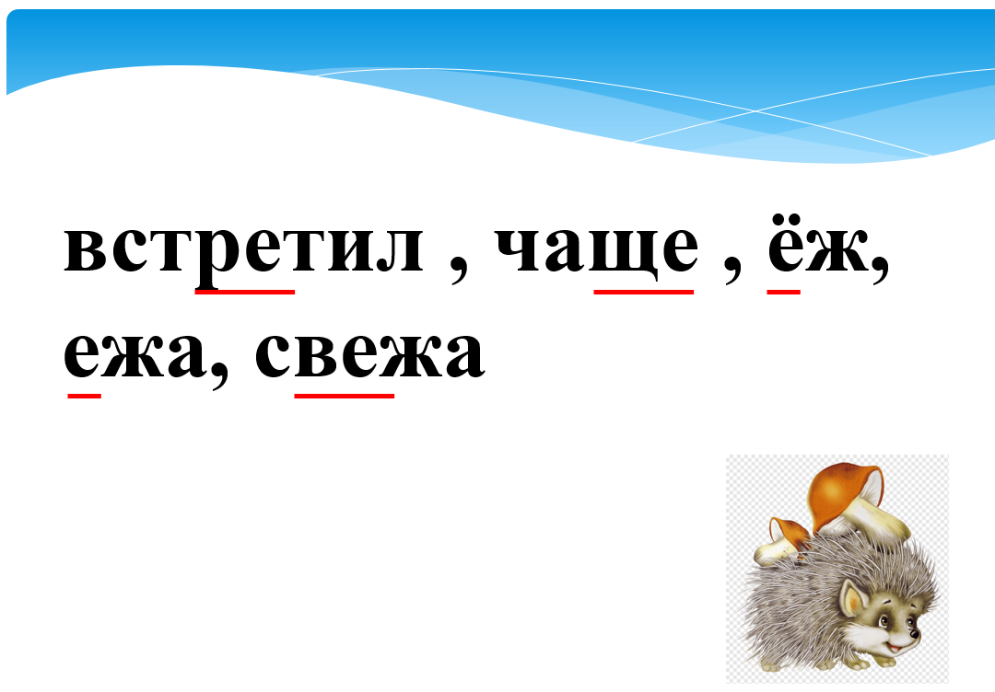
-Определим место этих букв в словах. (В начале слова, после мягких согласных.)
- На каких две команды можно их разделить?
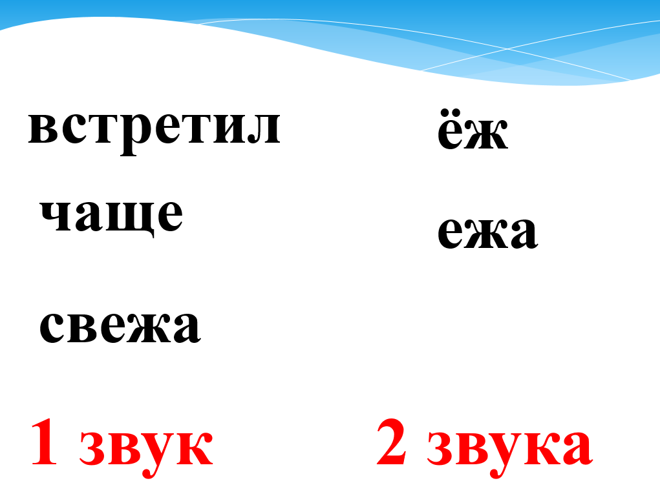
-Сколько работ выполняет буква е в первой команде? Какой звук обозначает? (Звук [э])
-Сколько работ выполняют буквы е и ё во второй команде? Какие звуки они обозначают? (Звуки [йо], [йэ])
-Мы знаем, что гласные буквы умеют командовать согласными. Буквы е, ё, ю, я- буквы- командиры…Помогите мне! Каких согласных? (Мягких согласных.)
На доске памятка: после мягких согласных буквы е, ё, ю, я обозначают 1 звук.
2) Работа по Букварю.
-Продолжаем изучать наши хитрые буквы. На форзаце в конце Букваря прочитайте слова с буквой ю.
(Юла, нюх, юбка, юнга, утюг, изюм, салют, мюсли, рюкзак, клюква, малютка, сюрприз.)
-Прочитаем вслух. Объясните лексическое значение слов юнга, мюсли.
Вопрос знатокам: разыщите слова, в которых буква ю стоит в начале слова. Прочитайте. ( Юла, юбка, юнга.)
-Давайте произнесём эти слова. Сколько звуков вы услышали в начале слова? (Два.) Какие звуки? ([йу])
Вывод (дополняем памятку на доске): если буквы е, ё, ю, я стоят в начале слова, то они обозначают два звука.
Физпауза под музыку
3) Продолжаем работу. Следующее задание для грамотных читателей. У каждой пары есть задание на карточке. Прочитайте.
Стимул.
Помогите распределить ребят на спортивные соревнования.
Задание:
З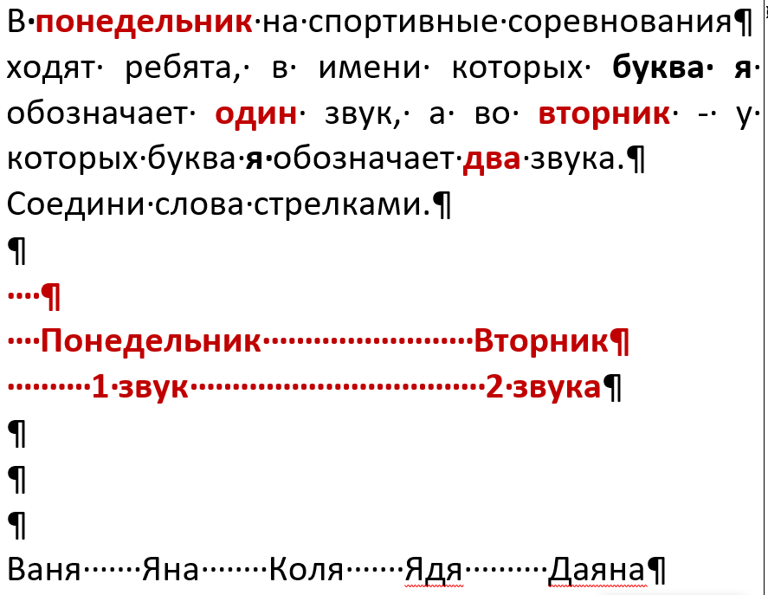
Ключ для проверки:
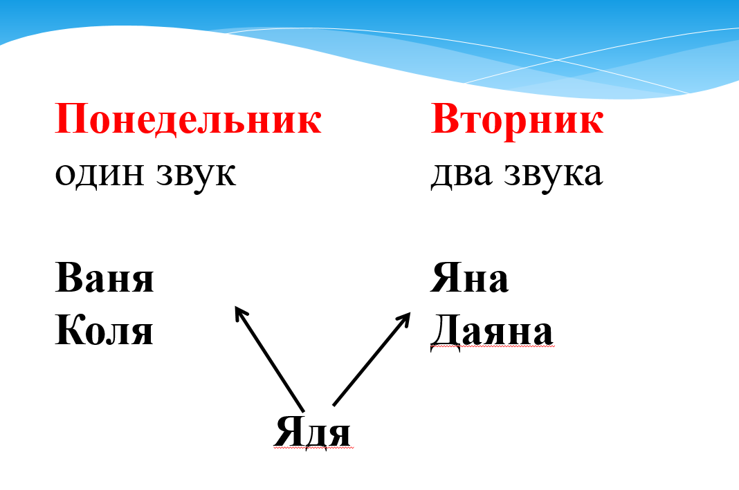
-Как вы понимаете задание? (Нужно прочитать слова, определить место буквы я в слове. Затем стрелками соединить имена, в которых буква я обозначает один звук, с понедельником, два звука- со вторником.)
-Почему имя Ядя попало в две группы? (Две буквы я выполняют разную работу.)
- Обратимся к памятке на доске. Мы пришли к выводу, что буквы е, ё, ю, я обозначают два звука в начале слова. А почему во вторую группу вы добавили имя Даяна? Буква я стоит не в начале слова! Правильно, мы знаем, что эти буквы обозначают два звука еще и после гласных.
(Добавляем в памятку на доске: два звука после гласных.)
-С помощью памятки расскажите друг другу в парах, когда буквы е, ё, ю, я обозначают один звук, а когда два. Заслушаем одну пару.
Упражнение для глаз( по рекомендации Сан Пин)
4) Следующее задание- «Шифровальщики». Работаем в парах. Прочитайте задание на карточке.
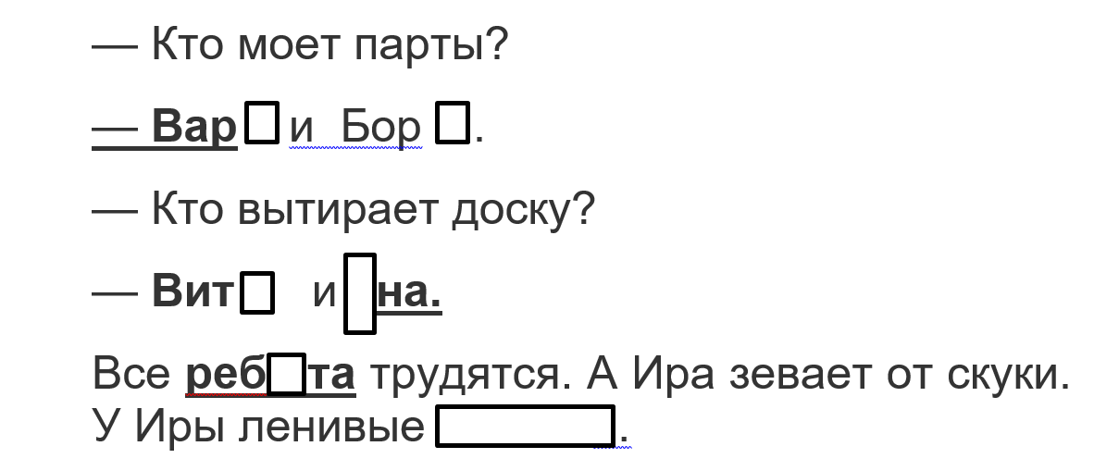
-Что необычного вы увидели в тексте? (Пропущены буквы и слово.) Вставьте их. Какую букву вставили? (Букву я.) Какое слово? (Руки.) Как вы понимаете- «ленивые руки»? А какие руки у товарищей Иры? (Трудолюбивые, золотые у тех людей, кто умеет трудиться, качественно выполняет свою работу.)
-В словах, которые подчёркнуты, определите, сколько звуков обозначает буква я. Докажите, почему. Проверяем на слайде.
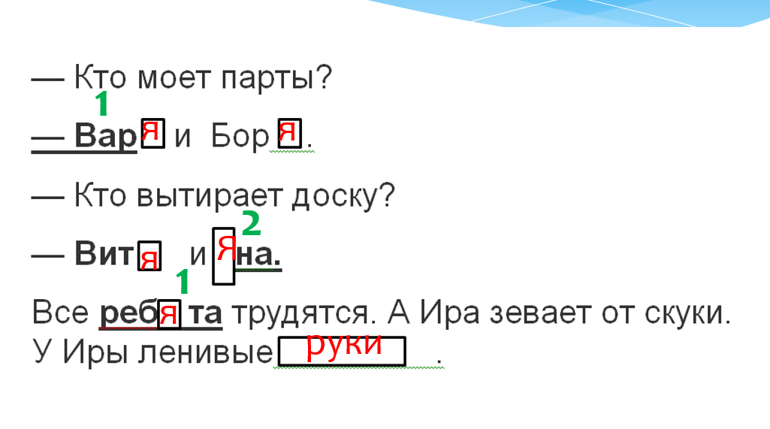
5) Мы отлично выполняли все задания Читайки. Пришло время проверить, что вы заполнили о наших буквах. Я предлагаю поиграть в игру «Верю- не верю.) Помним правила игры: верю- это «+», не верю – «-». (У учащихся на парте карточка с таблицей.)
Вопросы игры:
-Буквы е, ё, ю, я – гласные буквы.
-Буквы е, ё, ю, я- буквы- командиры твёрдых согласных.
-В начале слова эти буквы обозначают два звука.
-Буквы е, ё, ю, я обозначают один звук после гласных.
-В слове ель буква е обозначает два звука [й э].
-В слове лес буква е выполняет одну работу и обозначает один звук [э].
Проверка на слайде.
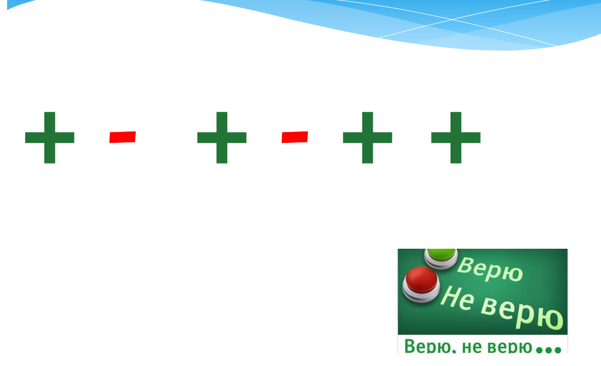
-Давайте уточним, где вы поставили минусы и почему.
IV. РЕФЛЕКСИЯ. ИТОГИ УРОКА.
-А сейчас оцените свою работу. Если не было ошибок, подарите себе зелёный шарик, одна- две ошибки- жёлтый, больше- синий.
Встаньте ребята с зелёными шариками. Вы молодцы! Вы отлично справились с заданием. Встаньте ребята с жёлтыми шариками. Вы тоже молодцы. У кого было больше ошибок, не огорчайтесь. У нас впереди ещё много уроков. Буквы е,ё, ю, я раскрыли нам не все секреты. (Добавляю в памятку на доске. чистый лист- «секретик» на следующий урок.)
-Давайте вернёмся к задачам урока. Удалось ли нам найти ответы на поставленные вопрос «Когда?»? (Да.)
-Не зря говорят, что знания- это путь к победе. Сегодня на уроке мы одержали маленькую общую победу. Спасибо за урок!

Учитель начальных классов
средней школы № 5 г. Сморгони
Мусская Татьяна Мечиславовна

